บทที่3

วิธีดำเนินงานโครงงาน
ในการจัดทำโครงงานการพัฒนากล่องดนตรีอัจฉริยะคณะผู้จัดทำได้กำหนดวิธีการดำเนินงานเพื่อให้สอดคล้องกับวัตถุประสงค์ของโครงงานและมีประสิทธิภาพตามหลักวิศวกรรม โดยแบ่งขั้นตอนการดำเนินงานออกเป็น 4 ระยะหลัก ดังนี้
ระยะที่ 1 การวิเคราะห์และออกแบบ (Analysis and Design): ศึกษาคุณลักษณะทางเทคนิคของไมโครคอนโทรลเลอร์ [เลือกอย่างใดอย่างหนึ่ง: ESP32 / Raspberry Pi Pico W] และโมดูล DFPlayer Mini พร้อมทั้งดำเนินการออกแบบแผนผังการเชื่อมต่อวงจรทางไฟฟ้า (Schematic Design)
ระยะที่ 2 การพัฒนาซอฟต์แวร์ (Software Development): ดำเนินการเขียนชุดคำสั่งควบคุมเพื่อจัดการอัลกอริทึมการลำดับคิวเพลง (Queue Management Algorithm) และพัฒนาระบบการแสดงผลผ่านอินเทอร์เฟซบนจอภาพ OLED
ระยะที่ 3 การพัฒนาโครงสร้างและการประกอบ (Mechanical and Assembly): ออกแบบโครงสร้างภายนอกของอุปกรณ์ (Enclosure) ด้วยโปรแกรมคอมพิวเตอร์ช่วยออกแบบ และดำเนินการผลิตชิ้นส่วนด้วยเทคโนโลยีการพิมพ์ 3 มิติ (3D Printing Technology)
ระยะที่ 4 การทดสอบและประเมินผล (Testing and Evaluation): ดำเนินการทดสอบประสิทธิภาพการทำงานของระบบจัดการคิวเพลง ความแม่นยำของฟังก์ชันควบคุม และตรวจสอบความเสถียรของระบบจัดการพลังงานในสภาวะการใช้งานจริง

3.1 เครื่องมือและอุปกรณ์ที่ใช้ในการพัฒนา
3.1.1 ฮาร์ดแวร์ (Hardware)เครื่องคอมพิวเตอร์สำหรับการพัฒนาโปรแกรมบอร์ดไมโครคอนโทรลเลอร์ Raspberry Pi Pico โมดุลถอดรหัสสัญญาณเสียงดิจิทัล DFPlayer Miniจอแสดงผลชนิด OLED รุ่น SSD1306 ขนาด 0.96 นิ้วลำโพงกำลังขยาย 3 วัตต์ ความต้านทาน 4 โอห์มแบตเตอรี่ชนิดลิเธียมไอออน (Li-ion) รุ่น 18650 พร้อมโมดูลควบคุมการชาร์จ TP4056สวิตช์ควบคุมชนิด Tactile Switch จำนวน 4 ชุด
3.1.2 ซอฟต์แวร์ (Software)โปรแกรมThonny IDE สำหรับการพัฒนาชุดคำสั่งควบคุมระบบ (Firmware)โปรแกรม Autodesk Fusion 360 สำหรับการออกแบบโครงสร้าง 3 มิติโปรแกรม Fritzing สำหรับการออกแบบแผ่นวงจรพิมพ์ (PCB Layout)

3.2 ขั้นตอนการออกแบบระบบ (System Design)
3.2.1 ผังงานของระบบ (System Flowchart) เพื่อให้การจัดการคิวเพลงเป็นไปตามเงื่อนไขที่กำหนด ระบบได้ถูกออกแบบให้มีลำดับการทำงานเชิงตรรกะ ดังนี้:
การเริ่มต้นระบบ (System Initialization): เมื่อเปิดเครื่อง ระบบจะดำเนินการดึงข้อมูลสถานะล่าสุด (เพลงปัจจุบันและระดับเสียง) จากหน่วยความจำถาวร (Non-Volatile Storage: NVS)
การรอรับคำสั่ง (Input Standby): ระบบจะอยู่ในสภาวะพร้อมรับสัญญาณอินพุตจากการกดสวิตช์ควบคุม
การประมวลผลคำสั่ง (Command Processing):
คำสั่ง Next/Back: ดำเนินการเปลี่ยนแปลงดัชนีลำดับเพลงภายในหน่วยความจำภายนอก (SD Card)
คำสั่ง Lock: ดำเนินการบันทึกดัชนีเพลงปัจจุบันลงในหน่วยความจำคิวพิเศษเพื่อกำหนดการเล่นซ้ำ
คำสั่ง Move-Up: ดำเนินการปรับลำดับโครงสร้างข้อมูลภายใน Array ของคิวเพลงแบบพลวัต
การแสดงผล: ระบบจะดำเนินการอัปเดตข้อมูลชื่อไฟล์เพลงและสถานะการทำงานปัจจุบันผ่านหน้าจอ OLED

3.2.2 การออกแบบวงจรการต่ออุปกรณ์แสดงรายละเอียดการเชื่อมต่อระหว่างไมโครคอนโทรลเลอร์กับอุปกรณ์ต่อพ่วงต่างๆ เช่น โมดูลเสียง จอภาพ และระบบพลังงาน
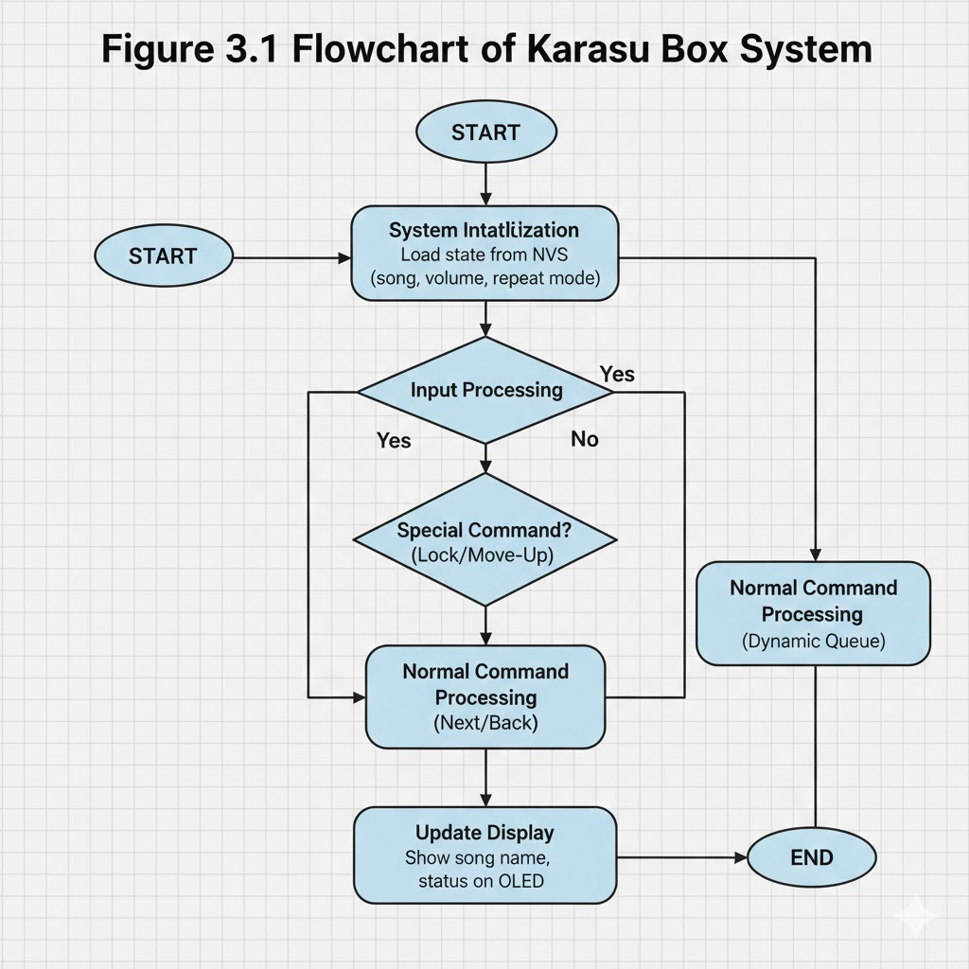
3.2.3 การออกแบบโครงสร้างชิ้นงาน
คณะผู้จัดทำได้ออกแบบตัวถังของ Karasu Box โดยเน้นหลักการออกแบบที่รองรับสรีระการใช้งาน (Ergonomics) และการควบคุมแบบสัมผัส (Tangible Control) โดยผลิตจากวัสดุ Poly Lactic Acid (PLA) ผ่านกระบวนการพิมพ์ 3 มิติ มีการกำหนดตำแหน่งช่องเชื่อมต่อสำหรับพอร์ตสื่อสารข้อมูลและช่องบรรจุหน่วยความจำภายนอกไว้ในตำแหน่งที่สะดวกต่อการเข้าถึงของผู้ใช้งาน
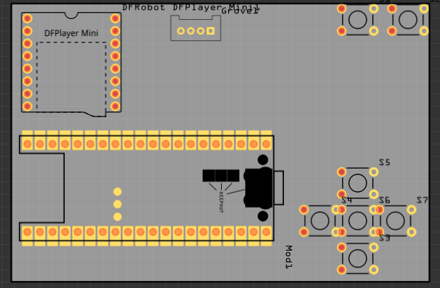

3.3 การพัฒนาและทดสอบระบบ
ขั้นตอนการนำสิ่งที่ออกแบบมาสร้างจริง มีรายละเอียดดังนี้
การเตรียมข้อมูลและอุปกรณ์: จัดเตรียมคอมพิวเตอร์ ติดตั้งโปรแกรม [Arduino IDE/Thonny] และเตรียมอุปกรณ์ฮาร์ดแวร์ให้พร้อมใช้งาน
การเขียนโปรแกรมและต่อวงจร: ดำเนินการเขียนโค้ด (Coding) เพื่อจัดการระบบคิวเพลงและการแสดงผล ตามผังงานที่ออกแบบไว้ในข้อ 3.2.1 และทำการต่อวงจรจริงตามแบบร่างข้อ 3.2.2
การทดสอบการทำงาน:
ทดสอบการทำงานเบื้องต้น (Unit Test): ทดสอบการอ่านไฟล์เพลงจาก SD Card, การแสดงผลบนจอ OLED และการตอบสนองของปุ่มกดแต่ละปุ่ม
ทดสอบการทำงานร่วมกันทั้งระบบ (System Test): ทดสอบฟังก์ชันการล็อกเพลง (Lock) การเลื่อนคิว (Move-up) และระบบจำค่าเมื่อปิดเครื่อง (NVS)
การปรับปรุงแก้ไข: แก้ไขข้อผิดพลาด (Bug) ของซอฟต์แวร์และปรับปรุงจุดเชื่อมต่อทางฮาร์ดแวร์ที่พบจากการทดสอบ เพื่อให้ระบบมีความเสถียรที่สุด

3.4 ประชากรและกลุ่มตัวอย่าง
การวิจัยนี้เป็นการวิจัยเชิงทดลอง (Experimental Research) เพื่อทดสอบประสิทธิภาพของระบบสมองกลฝังตัว โดยมีรายละเอียดดังนี้:ประชากร: ระบบการจัดการคิวเพลงและเครื่องเล่นเพลงพกพาที่ทำงานบนไมโครคอนโทรลเลอร์ประสิทธิภาพสูงกลุ่มตัวอย่าง: เครื่องต้นแบบกล่องดนตรีอัจฉริยะ ที่พัฒนาขึ้นจำนวน 1 เครื่อง โดยทำการทดสอบในสภาวะการใช้งานจริง

3.5 เครื่องมือที่ใช้ในการวิจัย
3.5.1 เครื่องมือที่เป็นนวัตกรรม: กล่องดนตรีอัจฉริยะ ที่ประกอบด้วยส่วน ประกอบทางวิศวกรรมดังนี้:ชุดควบคุมหลัก: ไมโครคอนโทรลเลอร์ Raspberry Pi Pico W ทำหน้าที่ประมวลผลและจัดการคิวเพลงชุดจัดการระบบเสียง: โมดูล DFPlayer Mini สำหรับถอดรหัสไฟล์ MP3ชุดแสดงผล: จอแสดงผล OLED SSD1306 สำหรับแสดงชื่อเพลงและสถานะชุดสั่งการ: สวิตช์ปุ่มกด (Tactile Switch) สำหรับการควบคุมแบบ Tangible Controlชุดจัดเก็บข้อมูล: Micro SD Card สำหรับบรรจุไฟล์เพลงชุดพลังงาน: แบตเตอรี่ Li-ion 18650 พร้อมวงจรชาร์จ TP4056 และวงจรป้องกัน
3.5.2 เครื่องมือที่ใช้ในการเก็บรวบรวมข้อมูล:
เครื่องนาฬิกาจับเวลาดิจิทัล: เพื่อวัดระยะเวลาการทำงานต่อเนื่องของแบตเตอรี่และเวลาในการตอบสนองของระบบเครื่องมัลติมิเตอร์ (Digital Multimeter): เพื่อวัดระดับแรงดันไฟฟ้าและกระแสไฟฟ้าในวงจรเครื่องวัดระดับความดังเสียง (Sound Level Meter): เพื่อวัดค่าความดัง (Decibel) ของลำโพงในระยะต่างๆแบบบันทึกผลการทดสอบประสิทธิภาพ: สำหรับบันทึกความถูกต้องของการจัดการคิวเพลง (Queue Management) และการทำงานของระบบ NVS
3.6 การเก็บรวบรวมข้อมูล
ผู้วิจัยดำเนินการเก็บข้อมูลโดยแบ่งหัวข้อการทดสอบดังนี้:
- การทดสอบด้านฟังก์ชัน (Functionality Test): ทดสอบความถูกต้องในการสั่งงานผ่านปุ่มกด การเพิ่ม/ลดคิวเพลง และการจดจำสถานะล่าสุดผ่านหน่วยความจำ NVS
- การทดสอบด้านพลังงาน (Power Consumption Test): บันทึกระยะเวลาที่เครื่องสามารถทำงานได้ต่อเนื่องจนกว่าแรงดันแบตเตอรี่จะลดลงถึงจุดที่วรจรป้องกันตัดการทำงาน
- การทดสอบประสิทธิภาพเสียง (Audio Performance Test): วัดระดับความดังสูงสุดที่ระบบขับออกมาได้โดยไม่เกิดความเพี้ยนของสัญญาณ

3.7 การวิเคราะห์ข้อมูล
ข้อมูลที่รวบรวมได้จะถูกนำมาวิเคราะห์ด้วยวิธีการดังนี้:
- การวิเคราะห์เชิงปริมาณ: ใช้สถิติพื้นฐาน ได้แก่ ค่าเฉลี่ย (Mean) และส่วนเบี่ยงเบนมาตรฐาน (S.D.) ของเวลาการใช้งานและระดับความดังเสียง
- การเปรียบเทียบผลการทดลอง: เปรียบเทียบผลการทำงานจริงกับเกณฑ์ประสิทธิภาพที่ตั้งไว้ (Black-box Testing) เพื่อสรุปผลการวิจัยตามวัตถุประสงค์

